Caboraadsel 130

Opgave 1: Hieronder de letters die niet nodig zijn. Zoek de juiste letters uit het alfabet en zet
ze in de juiste volgorde. Ze vormen de naam van een wintergroene heester met
leerachtig blad. Twee van de letters komen tweemaal voor en twee andere zelfs
driemaal!
A B C F G H I J K L M P Q S T U V W X Y Z

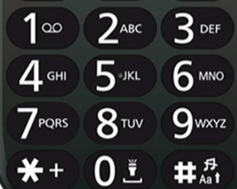
Opgave 2: We hebben een bericht verstuurd met een oudere gsm
aan 366464783 337833373. Wie is deze persoon?

Opgave 3: 2 droedels.
1) 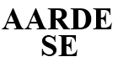 2)

Opgave 4: Bij elke foto hoort 1 woord. Zet voor of na elk bekomen woord hetzelfde woord en
je bekomt 5 nieuwe woorden. Welke 5 nieuwe woorden krijg je dan?

Opgave 5: Naar welke plaats in de provincie Limburg verwijzen onderstaande tips? (1 naam)
- Beginnen doe ik langs.
- In mij zit ik niet dichtbij.
- En ik eindig met een metalen staafje.

Opgave 6: Hierna 5 tips die moeten leiden naar een persoon. Geef zijn/haar naam.
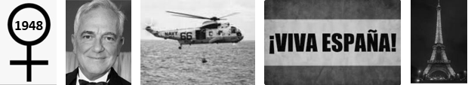

Opgave 7: Crypto
1. Die stof is te vluchtig om te zinken. (8 letters)
2. Gebied waar ik woon. (10 letters)
3. De straat is voor 50% klaar. (10 letters)
4. Zo’n organisatie houdt zich met de opbouw bezig. (9 letters)
5. Snelheid van een lopend vuurtje. (9 letters)
Opgave 8: Woordhakken. (vb. hak + staak tip: kleding kapstok)
a) bewegingloos + groente tip: jong dier
b) ogenblik + pasta tip: gedroogd
c) snotkoker + sinus tip: ruimte
d) luchtbel + zak tip: vuur
e) po + muntstuk tip: corruptie

Opgave 9: (Prisma) Hieronder 8 omschrijvingen (prisma) van 8 negenletterwoorden (in elk
woord komt een naam van een dier voor). Met de middelste letter van elk
negenletterwoord kunnen we een woord vormen.
Geef de 8 negenletterwoorden en het te vormen woord.
- kruipend plantje met paarsblauwe lipbloemen
- redenering die lijkt te kloppen, maar die in werkelijkheid niet deugt
- uitdagende, sexy vrouw die uitnodigt tot seksueel contact
- plaatselijke verzwaring van een muur om deze te versterken en druk van
gewelven, luchtbogen e.d. op te vangen
- goed, zoals het hoort
- het met de speelbal raken van de twee andere ballen
- scheidsrechterlijk
- soort krokodil uit Amerika en China
Opgave 10: Reeksen. Welke getal komt op de plaats van het sterretje en waarom?
7 - 49 - 35 - 56 - 2 - *

Schattingsvraag en schiftingsvragen enkel opgeven bij een eerste deelname.
SCHATTINGSVRAAG: Geef 10 getallen uit de reeks van 1 tot en met 45 die zullen voor-
komen in de LOTTOTREKKING van WOENSDAG 15 maart 2023.
SCHIFTINGSVRAAG 1: Geef de som van de 6 lottogetallen van diezelfde trekking.
SCHIFTINGSVRAAG 2: Geef het reservegetal van diezelfde trekking.
Iedereen begint telkens met 100 punten. Voor elk fout antwoord worden 5 punten afgetrokken (behalve voor vraag 9 en 10: -1 punt voor elk fout woord, naam -5 punten).
Elk juist getal bij de schattingsvraag levert 2 punten op. Stuur de oplossingen uiterlijk tegen MAANDAG 13 maart 2023 naar:
Eric Jacobs - Bouw 14 - 9255 Buggenhout - eric-jacobs@telenet.be

Oplossingen caboraadsel 129

Opgave 1: 19 (weigert op twee derde van 30 =20)
Opgave 2: Élodie Ouédraogo
Opgave 3: 1. Woordenbrij 2. Protesteren.
Opgave 4: Vacaturestop - stopborden - stopfles - stoptrein – non-stop
Opgave 5: Pamel.
Opgave 6: Filip Peeters
Opgave 7: 1. Meteropnemer - 2. Lichtmatroos - 3. Randgebeuren - 4. Lotgenoot - 5. Verslaafde
Opgave 8: a) Kurkentrekker - b) orenmaffia - c) zondebok - d) gedachtekronkel - e) mikado
Opgave 9: Cirrose - fnuiken - berceau - demotie - kalmoes - grieven - abraham - eminent
8-letterwoord: acroniem.
Opgave 10: 25 - 28 - 37 - 64 - 145 - 388
+ 3 + 9 + 27 + 81 + 243
x 3 x 3 x 3 x 3

